**Создание трехмерных моделей операцией «Элемент по траектории»**

# Задание 1.

# Построить модель «Скоба».

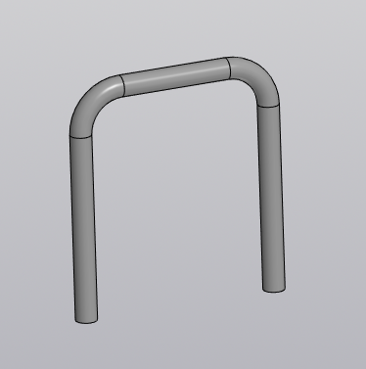

# Последовательность построения

1. В Дереве построения выберите плоскость **ZX**,нажмитекнопку **Создать эскиз .**
2. Нажмите кнопку D:\РАБОТА\Обновление сайта\Снимок.PNG и постройте эскиз по образцу. Скруглите отрезки.

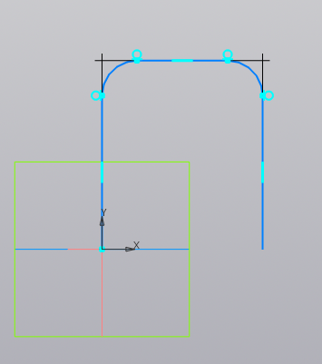

1. Выйдите из эскиза нажав кнопку .
2. Выделите плоскость **XY**,создайте эскиз. Нарисуйте окружность с центром в начале координат. Выйдите из эскиза.

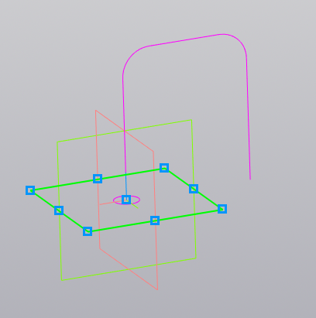

1. Выделите построенную окружность и включите кнопку **Элемент выдавливания**, затем в параметрах выберите **Элемент по траектории D:\РАБОТА\Обновление сайта\Снимок3.PNG** и последовательно укажите направляющие отрезки эскиза, то есть траекторию.
2. Нажмите кнопку **Создать объект** .

# Задание 2.

# Построить модель «Ручка».

# Последовательность построения

1. В Дереве построения выберите плоскость **ZX**,нажмитекнопку **Создать эскиз .**
2. Нажмите кнопку D:\РАБОТА\Обновление сайта\Снимок.PNG и постройте эскиз по образцу. Скруглите отрезки.